Глобальные компетенции – как компонент функциональной грамотности

Учитель начальных классов: Матниязова Ш.А.
Почему понятие глобальные компетенции стало актуальным
для современной школы?

Глобальная компетентность — это многогранная цель обучения на протяжении всей жизни. Глобально компетентная личность способна изучать местные, глобальные проблемы и вопросы межкультурного взаимодействия, понимать и оценивать различные точки зрения и мировоззрения, успешно и уважительно взаимодействовать с другими, а так же действовать ответственно для обеспечения устойчивого развития и коллективного благополучия.
«Глобальные компетенции» в системе функциональной грамотности
Глобальная компетентность (глобальные компетенции) – компонент функциональной грамотности, одна из ключевых компетенций, составляющих основу ориентации и успешного существования современном в социуме.
Леонтьев А.А.
Глобальные компетенции – это целостно интегрированный компонент функциональной грамотности, имеющий собственное предметное содержание, ценностную основу и нацеленный на формирование универсальных навыков.
Коваль, Дюкова
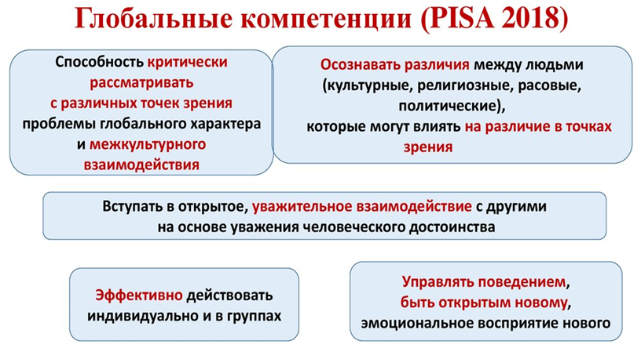

Проблемы разработки инструментария «Глобальные компетенции» в исследовании PISA: Пример ситуации: Учащийся участвует в совместной работе с двумя школьниками, приехавшими из других стран. Он ждет двух сокурсников, которые опаздывают, и задается вопросом «Почему они могут опаздывать». Разрабатывается задание с выбором ответов, среди которых «люди в стране XY не ценят встречи вовремя» или «люди в стране XY, похоже, не соблюдают договоренности».
Проблемы разработки инструментария «Глобальные компетенции» в исследовании PISA: Очень аккуратно следует подходить к отбору ситуаций и к формулируемым ответам.
Предложенные ситуации подразумевают четко выраженные социально желательные реакции учащихся через стереотипное содержание и варианты ответа. Такие задания реально оценивают как учащиеся могут угадать и соответствовать социальным ожиданиям, а не глобальные компетенции, т.е. не соответствуют своему назначению. Явные варианты ответов не работают в заданиях.
Структура глобальных компетенций


Проявление компетенций
Изучать вопросы локального, глобального и культурного значения |  | Понимать и ценить разные точки зрения и мировоззрения
 | Участвовать в открытых, соответствующих обстоятельствам и эффективных межкультурных взаимодействиях |  |  | Действовать ответственно в интересах устойчивого развития и коллективного благополучия
Глобальные компетенции
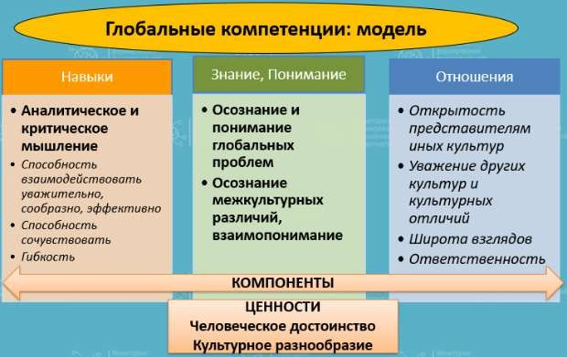
Ключевые компетенции у учащихся:
- готовность к разрешению проблем;
- технологическая компетентность;
- готовность к самообразованию;
- готовность к использованию информационных ресурсов;
- готовность к социальному взаимодействию;
- коммуникативная компетентность

В чем выражается сформированность глобальных компетенций?
Критическое рассмотрение с различных точек зрения проблем глобального характера и межкультурного взаимодействия.
Осознание, как культурные, религиозные, политические, расовые и иные различия могут оказывать влияние на восприятие, суждения и взгляды (наши собственные и других людей)
Открытое, уважительное и эффективное взаимодействие с другими людьми на основе разделяемого всеми уважения к человеческому достоинству
Эффективные индивидуальные или групповые действия (деятельность) во имя коллективного благополучия и устойчивого развития в различных ситуациях
Изменения в системе историко-обществоведческого образования:
- произошёл отказ от формационного подхода и внедрение в образовательный процесс учебно-методических комплектов, основанных на цивилизационном, культурологическом, антропологическом подходах;
- возросло значение историко-обществоведческого образования как средства гражданского и нравственно-патриотического образования;
- усилено внимания изучению духовной жизни общества и человека в истории вместо приоритетного изучения социально-экономической истории.
Выводы
- Формирование глобальной компетентности – это составная часть целостного учебно-воспитательного процесса, который отражает объективную необходимость, связанную с требованиями времени, и субъективный запрос мотивированных субъектов образовательного процесса – учащихся, учителей и родителей.
- В поликультурных и многонациональных образовательных организациях существуют необходимые предпосылки для формирования осознанного межкультурного взаимодействия. Развитие информационных технологий, обеспечивает возможность участия обучающихся в межрегиональных и международных проектах.
